
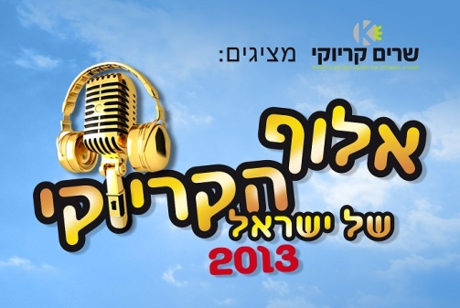

תחרות אלוף הקריוקי של ישראל - 2013

שם המועדון : _______________________ע.מ / ח.פ:____________________

מרחוב: ___________________________עיר: ________________________

איש קשר: _________________________תפקיד: ______________________

טלפון: ___________________________ טלפון נוסף: ___________________

דוא"ל : ___________________________ אתר אינטרנט: _________________

מס' אנשים שהמועדון יכול להכיל: _________ האם קיימת במה במועדון? __________

שם מפעיל הקריוקי המורשה ___________________ ____________________

ימי הפעלת הקריוקי במועדון:__________________________________________

טלפון להזמנת אירועים: ______________________/______________________

את הטופס יש למלא ולשלוח למשרדי שרים קריוקי:
פקס : 04-8439906 | info@karaoke.co.il

בהצלחה !

